**Отчет о проведении мероприятий, посвященных 23 февраля**

В рамках реализации годового плана в МБДОУ «Детский сад №30 комбинированного вида» на 2021-2022 учебный год, с 14 февраля по 22.02.2022 года был реализован проект «Наша армия – наша сила».

**Цель проекта:**формирование чувства патриотизма у детей старшего дошкольного возраста.

**Задачи:**

- дать знания детям о Российской армии, уточнить их представления о родах войск;

- развивать у детей познавательную активность, творческие способности;

- продолжать воспитывать у детей патриотические чувства к Родине, гордость за нашу историю;

- развивать и обогащать речь детей, повышать эрудицию и интеллект;

**Участники проекта:** дети старшей группы (5-6 лет), педагоги, родители.

Ход мероприятия

Праздник 23 февраля в детском саду – хороший повод для воспитания у дошкольников чувства патриотизма, сопричастности к лучшим традициям своей Родины, формирования у детей гордости за славных защитников Отечества. Это праздник всех людей, которые стоят на страже нашей Родины. Это праздник настоящих мужчин — смелых и отважных, ловких и надёжных, а также праздник мальчиков, которые вырастут и станут защитниками Отечества, а пока мы знакомим детей и рассказываем, что такое армия, почему 23 февраля - День Защитника Отечества.

Мы провели ряд бесед: «Защитники Отечества», «Наша Армия самая сильная!». Просмотрели презентации «Военная техника», «Наша Армия», где познакомились с родами войск и видами военной техники.

Детям понравились художественные произведения о солдатах нашей армии: Л.Кассиля «Твои защитники», В. Тюрина «Ездим, плаваем, летаем», А.Митяева «Почему армия родная?».

С большим интересом рассматривали альбомы с военной техникой, рисовали «Пограничник на границе», изготавливали самолет из бумаги. Участвовали в выставке детских рисунков «Мой папа – самый лучший».

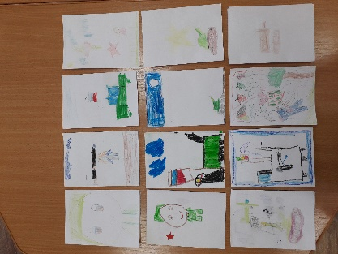Играли в сюжетно – ролевые игры «Моряки», «Лётчики». Подвижные игры «Самолеты», «Сапер», «Гусеница», «Меткие стрелки», «Салют».  Дидактические игры «Узнай род войск», «Военные профессии», «Что нужно человеку военной профессии».

Прошла акция «Поздравительная открытка для папы». Все дети приняли участие в изготовлении открытки своими руками и подарили папе, дедушке, старшему брату.

Заключительным мероприятием прошло музыкально спортивное мероприятие.

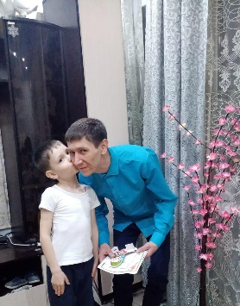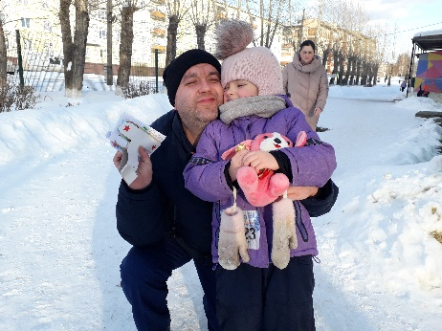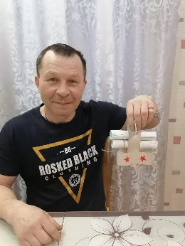

Воспитатель /Суслова Т.В.